附件
广东省自主时空信息服务“十三五”规划
解读

广东省经济和信息化委员会编制并印发《广东省自主时空信息服务“十三五”规划》（以下简称《规划》），现就有关问题进行解读。
一、编制背景
自主时空信息服务产业是以北斗卫星所提供时间和空间信息为基础，结合多种卫星应用，融合多种信息技术，整合多种数据资源，构建天空地一体化服务体系，对保障国家信息安全、推动我省信息服务业创新发展具有重要意义。
在“十二五”期间，省政府高度重视发展自主时空信息服务产业。我省北斗卫星导航产业已从行业应用进入大众应用的新阶段，而且在部分重点行业正在加速推广，这对于改造我省传统产业、培育新的信息服务业增长点、增强企业核心竞争力等具有十分重要的作用。“十三五”时期是我省推动产业转型升级的重要时期，自主时空信息服务产业也处于大有作为的重要战略机遇期。根据相关政策文件和我省实际，编制《广东省自主时空信息服务“十三五”规划》，对打造我省自主时空信息服务体系，培育时空信息服务新业态、新模式，促进我省产业结构转型升级，具有十分重要的意义。
二、总体考虑
《规划》编制以解决制约我省自主时空信息服务发展的关键问题为根本需求，充分考虑了未来产业发展趋势，聚集时空信息服务与新一代电子信息技术的融合发展，注重夯实产业发展基础，扩大时空信息服务的新产品、新技术、新模式、新业态，在此基础上明确了“十三五”时期我省时空信息服务产业的指导思路、发展目标、重大任务、保障措施等，以此作为未来五年我省自主时空信息产业发展的总体规划和行动纲领。具体来说，《规划》编制思路如下：
一是坚持问题导向。“十二五”以来，我省时空信息服务全产业链初步形成，核心技术不断突破，标准体系逐步完善；但还存在区域间发展不均衡、企业核心技术薄弱、生态系统比较薄弱、信息资源开发滞后等问题。《规划》在梳理这些制约我省自主时空信息服务发展的问题及原因基础上，提出了下一步发展思路和工作重点。
二是坚持市场主导。牢固树立企业作为市场主体的发展思路，深刻认识市场机制是推动自主时空信息服务产业发展的关键，加大营造公平公正的发展环境，充分发挥企业创新主体、市场主体和产业主体作用，加强技术产品创新与商业模式创新，拓展时空信息服务应用市场。
三是统筹整体发展。从全局角度出发，整合各类资源，理清产业发展优先次序和关键环节，明确各地产业发展方向和扶持重点，避免“一哄而上”，加快在重点领域开展应用服务，促进北斗系统在社会经济发展各领域推广应用。
四是注重夯实基础建设。《规划》强调从基础设施建设、核心技术、龙头企业、服务应用、产业布局等方面构建支撑自主时空信息服务产业发展的基础体系，强调加快建设北斗时空信息数据存储平台、数据交互共享平台、应用服务平台，提升自主时空信息服务在国计民生重点领域规模化应用能力。
三、发展目标
《规划》采用定量和定性相结合的方式提出2020年自主时空信息服务产业的产业规模发展目标，选取了“全省自主时空信息服务产业规模”和“自主时空信息服务产业基地”两个可以综合反映自主时空信息服务发展的定量指标。《规划》提出到2020年，全省自主时空信息服务产业规模达到1200亿元，建设形成3-5个特色显著、配套完善的自主时空信息服务产业基地。围绕产业发展的重点环节，《规划》明确提出发展国产高精度北斗卫星芯片、高精度测量型天线等基础元器件产品、高精度卫星定位产品和各类空间信息数据采集装备，大力发展自主时空信息服务相关产业。

图：广东省北斗导航产业产值预测（亿元）
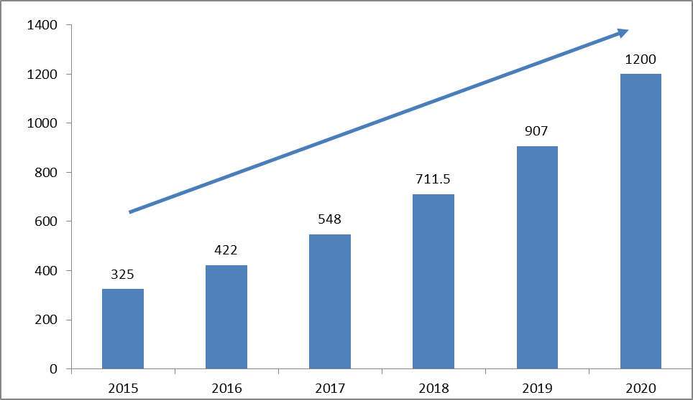

《规划》还围绕自主时空信息服务技术创新应用推广水平的发展重点，明确了2020的发展目标：各类北斗芯片专利申请数量、各类模组终端和装备专利申请数量、软件和数据处理技术专利申请数量、重点应用技术专利申请数量的总和超过200项；建立健全地方标准体系35项；形成全省北斗车载智能终端应用占有率50%以上。
值得强调的是，当前制约我国北斗时空信息服务产业发展的一个突出问题是基础设施建设滞后。为加快我省自主时空信息服务基础设施建设，《规划》采用定性目标的方式，明确到2020年，完成覆盖我省所有区域加密网基准站的改建和组网，建设我省地基增强体系，提供全面的应用服务；完成全省带有时空标识的经济社会公共信息数据库建设。
四、主要举措
《规划》围绕“培育自主时空信息服务产业，推进在重点行业和领域应用”为主线，聚集“新产品、新模式、新业态、新生态”，设置了6项重大任务、9大重点工程以及5个方面的保障措施。
6项重大任务：从加快建设北斗基础设施，攻克关键核心技术，强化与新一代信息技术的融合创新，打造自主可控的产业链，培育开放创新的生态链，在全国率先构建天空地一体化的自主时空信息服务产业体系，实现在国计民生重点领域的规模化应用等方面，《规划》设置了6项重大任务。一是加强时空信息服务基础设施建设，建设基于自主时空信息的公共信息服务平台。二是推进以高精度为核心的技术攻关，尽快掌握核心技术。三是完善信息服务生态链，探索创新、合作、共赢的新型应用模式和商业模式。四是着力培育软硬结合的龙头企业，加快培育发展一批时空信息服务龙头企业。五是开展基于时空信息的高端装备制造及移动智能终端等领域的各类应用服务。六是统筹产业合理布局发展，立足我省北斗产业基础和定位，统筹布局产业发展。
9大重点工程：围绕主要任务，设置的重点工程分别为时空信息服务平台建设工程、时空信息技术创新工程、公共服务能力提升工程、自主时空信息服务生态链提升工程、龙头企业培育工程、北斗智能移动终端应用工程、智能汽车和无人机应用工程、南海领域应用服务工程、基于北斗的数字“三防”时空信息服务平台工程。
5个方面保障措施：为了保障重大任务和重点工程的实施，提出了具有针对性、有效性和可操作性的措施，一是加强组织领导，二是完善政策法规，三是加大财税支持，四是创新金融扶持，五是培养领军人才。

